Resoconto raccolte lavori
In accordo con la Curia di Treviso e con il Consiglio per gli Affari Econimici della parrocchia, i lavori in chiesa sono stati appaltati alla ditta COSVEM e cominceranno, per quanto riguarda il primo stralcio, per la fine di aprile 2025, con una durata programmata di circa 2 mesi.
Nel frattempo continua la raccolta fondi nelle modalità già indicate per poter coprire la spesa del primo stralcio il cui preventivo è di 100.000 euro. Per le offerte di privati e di aziende è possibile ora la detrazione fiscale secondo le modalità riportate nel volantino presente alle porte della chiesa. Per la stampa del volantino si ringrazia per l’offerta “grafiche (fg)”.
1. Restauro conservativo delle decorazioni interne alla chiesa di S. Tommaso di Canterbury. Già raccolti da prestiti graziosi 4.000 Euro e da offerte 31.951 Euro. Grazie di cuore al gruppo chierichetti, ancelle e ministranti per l’offerta di 1.400 euro dalla loro cassa.
2. Rifacimento degli intonaci esterni della chiesetta “Madonna Addolorata” di Sottotreviso Quota inizio lavori 10.000. offerte raccolte 4.396 Euro.
- Domenica 9 febbraio ore 16.00 in chiesa a Ponte di Piave concerto di musica lirica sacra e religiosa con la presenza di Chiara Angella, soprano, Silvio Zanon, baritono, Fiorenzo Boccato, tenore, Cristina Battistella, maestro accompagnatore e con la partecipazione dei “Fantasmi dell’Opera”. Ingresso libero: eventuali offerte raccolte durante l’evento vengono devolute per il restauro della chiesa.
- Sabato 22 febbraio 2025 presso la chiesa di Levada ore 15.00 “Si aprirono i loro occhi e lo riconobbero. I miracoli eucaristici: Gesù è presente tra noi.” Relatore padre Massimo, missionario passionista.
- 1 - 3 marzo 2025 Pellegrinaggio in Abruzzo (Aquila, Lanciano e Manopello) con le parrocchie di Negrisia e Levada secondo le indicazioni riportate nella locandina: quota di partecipazione 310 euro. Sabato 1 febbraio ore 15.00 in Oratorio a Negrisia verrà presentato il programma e si raccoglieranno le iscrizioni. Per info ed ulteriori adesioni chiamare don Gianni o Pia Tintinaglia.
- 28 aprile - 2 maggio 2025 Pellegrinaggio a Medjugorje con la parrocchia di Ponte di Piave secondo le indicazioni della locandina: quota di partecipazione 350 euro. Iscrizioni in canonica dal lunedì al venerdì ore 9.00-12.00 oppure ai numeri sotto riportati.

Parrocchia S. Tommaso di Canterbury
Via Roma, 64 – 31047 - Ponte di Piave (TV)
telefono 0422 759132 cellulare don Antonio Ziliotto 333 7035680
zilioantonio@libero.it - pontedipiave@diocesitv.it

Per eventuali offerte, contributi o necessità
IBAN: IT 89 B 08356 61930 0000 0000 0336
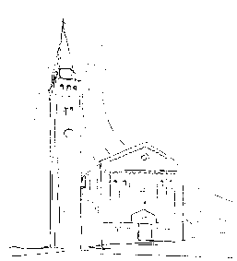

Parrocchia

San TOMMASO di CANTERBURY

Ponte di Piave

Presentazione del Signore

Collaborazione Pastorale di Ponte di Piave

con le parrocchie di Levada, Negrisia, Salgareda, Campobernardo,

Ormelle, Roncadelle, Cimadolmo e S. Michele

foglietto n° 5 - 2 febbraio 2025 nel sito www.oratoriosantommaso.it e

nel gruppo WhatsApp: Parrocchia S. Tommaso in Ponte di Piave

Dal vangelo secondo Luca
2,22-40
Quando furono compiuti i giorni della loro purificazione rituale, secondo la legge di Mosè, Maria e Giuseppe portarono il bambino a Gerusalemme per presentarlo al Signore, come è scritto nella legge del Signore: «Ogni maschio primogenito sarà sacro al Signore» e per offrire in sacrificio una coppia di tortore o due giovani colombi, come prescrive la legge del Signore.
Ora a Gerusalemme c'era un uomo di nome Simeone, uomo giusto e pio, che aspettava la consolazione d'Israele, e lo Spirito Santo era su di lui. Lo Spirito Santo gli aveva preannunciato che non avrebbe visto la morte senza prima aver veduto il Cristo del Signore. Mosso dallo Spirito, si recò al tempio e, mentre i genitori vi portavano il bambino Gesù per fare ciò che la Legge prescriveva a suo riguardo, anch'egli lo accolse tra le braccia e benedisse Dio, dicendo: «Ora puoi lasciare, o Signore, che il tuo servo vada in pace, secondo la tua parola, perché i miei occhi hanno visto la tua salvezza, preparata da te davanti a tutti i popoli: luce per rivelarti alle genti e gloria del tuo popolo, Israele».
Il padre e la madre di Gesù si stupivano delle cose che si dicevano di lui. Simeone li benedisse e a Maria, sua madre, disse: «Ecco, egli è qui per la caduta e la risurrezione di molti in Israele e come segno di contraddizione, e anche a te una spada trafiggerà l'anima, affinché siano svelati i pensieri di molti cuori».
C'era anche una profetessa, Anna, figlia di Fanuèle, della tribù di Aser. Era molto avanzata in età, aveva vissuto con il marito sette anni dopo il suo matrimonio, era poi rimasta vedova e ora aveva ottantaquattro anni. Non si allontanava mai dal tempio, servendo Dio notte e giorno con digiuni e preghiere. Sopraggiunta in quel momento, si mise anche lei a lodare Dio e parlava del bambino a quanti aspettavano la redenzione di Gerusalemme.
Quando ebbero adempiuto ogni cosa secondo la legge del Signore, fecero ritorno in Galilea, alla loro città di Nàzaret. Il bambino cresceva e si fortificava, pieno di sapienza, e la grazia di Dio era su di lui.

Settimana dal 1 al 9 febbraio 2025
Celebrazioni e Intenzioni Sante Messe

Sabato 01 ore 18.30 + Massimo Bortolato + Mariotto Danilo
+ Prevedello Giovanna e Alberti Gino
+ Zanatta Bruno e Bruna + Strazzullo Lucio
+ Giacomazzi Maria Teresa + Rita Esposito
+ Oian Francesco + Facchin Franco, Silvano e Giuseppe

Dom. 02 ore 10.00 * Pontepiavensi + Scapolan Severino
Presentazione + Ircano De Lucca e Giuliana Migotto + Zago Maria
del Signore + Prevedello Giovanna + Gerzelj Iva + Buriolla Bortolo
+ Prizzon Elves, Paolo ed Elvira
ore 18.00 + Pavan Bruno + Luciana Lorenzon (anniversario)
+ def. fam. Lessi + Redigolo Roberto e Consilia
+ Corbanese Mario, Patrizia e Genoveffa

Lunedì 03 ore 09.00 S. Messa
S. Biagio, vescovo e martire

Martedì 04 ore 18.00 S. Messa dello Spirito Santo

Merc. 05 ore 09.00 S. Messa
Sant’Agata, vergine e martire

Giovedì 06 ore 18.00 + Nardi Cecilia + don Romualdo Baldissera
San Paolo Miki, presbitero, e compagni, martiri giapponesi

Venerdì 07 ore 15.30 S. Messa
Santi martiri di Siroki Brieg e primo venerdì del mese

Sabato 08 ore 18.30 + Pillon Annamaria e Scapolan Enrico
S. Giuseppina Bakhita + Codognotto Attilio e Pivesso Agnese
S. Girolamo Emiliani

Dom. 09 ore 10.00 * Pontepiavensi
IV domenica del + Pillon Annamaria e Scapolan Enrico
Tempo Ordinario + def. fam. Paro e Dussin + Romano Mario
ore 18.00 * Secondo Intenzione + Anime Purgatorio
+ Barbieri Luigi

Avvisi Parrocchiali
- Domenica 02 febbraio 29° Giornata mondiale della vita consacrata e 47° Giornata mondiale per la vita al termine delle S. Messe vendita fiori in favore del centro aiuto alla vita di Treviso.
- Lunedì 3 febbraio ore 9.00 S. Messa, preghiera per i nostri cari defunti e benedizione della frutta, del pane, delle caramelle e del cibo in onore di S. Biagio, protettore della gola (ognuno porti da casa quello che vuole benedire); ore 16.30 in canonica catechismo 3 media; ore 19.00 in chiesa S. Rosario per Tommaseo Ponzetta Tommaso; ore 20.30 in sala Betania incontro Gruppo Lectio (aperto a tutti coloro che vogliono partecipare).
- Martedì 4 febbraio ore 11.00 in chiesa funerale Tommaseo Ponzetta Tommaso; ore 17.30 S. Rosario; S. Messa dello Spirito Santo e preghiera di guarigione; ore 20.45 in canonica Consiglio Pastorale Parrocchiale.
- Mercoledì 5 febbraio ore 16.15 in canonica catechismo 1 media.
- Giovedì 6 febbraio ore 7.00-18.00 in chiesa Adorazione Eucaristica; ore 9.00-13.00 a Cà Tron Congrega sacerdoti vicariato di Monastier; ore 17.25 Preghiera del S. Rosario; ore 18.00 S. Messa e Benedizione Eucaristica; ore 21.00 in Betania prove coro parrocchiale “Mia forza e mio canto” aperte a tutti.
- Venerdì 7 febbraio ore 10.30 S. Messa in casa di riposo; ore 15.05 Coroncina della Divina Misericordia; ore 15.30 S. Messa; ore 16.30 catechismo 2 media; ore 20.30 presso chiesetta “Madonna Addolorata” S. Rosario per la salute, la serenità e la pace nel mondo (chiunque è benvenuto); ore 20.45 Comunità Capi scout “Ponte di Piave 1”.
- Sabato 8 febbraio ore 10.30 catechismo 4 elem.; ore 15.30 attività scout e lupetti; ore 18.00 Preghiera del S. Rosario; ore 18.30 S. Messa.
- Domenica 09 febbraio ore 9.30 S. Rosario; ore 10.00 e 18.00 S. Messa; ore 16.00 in chiesa concerto di musica lirica sacra e religiosa.

- Il mese di febbraio è dedicato allo Spirito Santo e alla S. Famiglia di Gesù, Giuseppe e Maria. Per questo motivo in questo mese celebreremo la S. Messa dello Spirito Santo una volta alla settimana come indicato nel programma delle S. Messe.
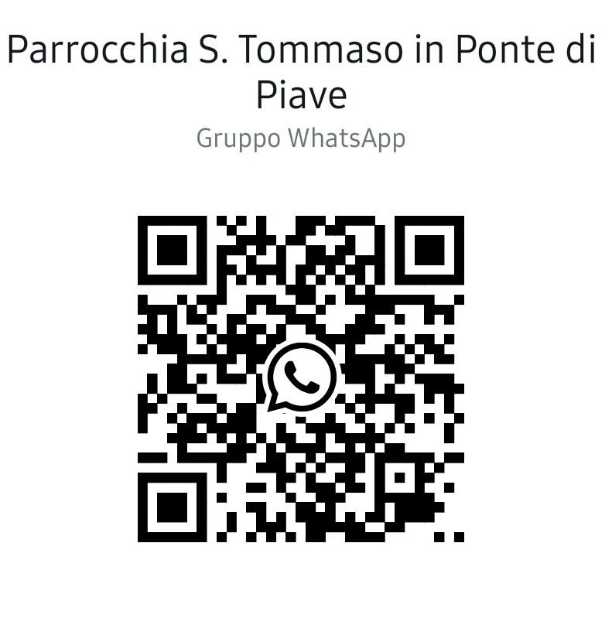
- Tesseramenteo NOI 2025: al bar dell’oratorio durante gli orari di apertura sono aperte le iscrizioni al Noi per il nuovo anno: Adulti 10 euro. Minorenni 7 euro.
- Gruppo WhatsApp “Parrocchia S. Tommaso in Ponte di Piave”: Possono scrivere solo gli amministratori e verrà divulgato il foglietto parrocchiale e gli avvisi più importanti della parrocchia. Per aderirvi usare il codice QR qui di fianco oppure chiamare in canonica 0422 759132 o mandare un messaggio al cell. del parroco 333 7035680 o di Sonia 340 3631146.

